Regresión y Diseño de Experimentos, semestre 01 de 2012
Grupo de Trabajo No. xx

TÍTULO TRABAJO

Juan Jaramillo y Fernando Jaramillo

Fecha de entrega: xx de xx de 2012

Resumen
Este documento presenta las directrices y el formato para la elaboración delreporte de los trabajos en Word a ser presentados en el curso.Esta plantilla se ha basado en el estilo de la revista Ingeniería y Ciencia de la Universidad Eafit.

Palabras claves:Máximo cinco, relacionadas con la temática del trabajo

Introducción
Plantee aquí brevemente una descripción de los datos y los objetivos del trabajo.

Definición 1.2.Incluya definiciones si considera necesario

Formato del trabajo
Se recomienda digitar el manuscrito sobre este documento.

2.1 Estilo
Todo documento debe ser redactado en forma impersonal y poseer las siguientes características; fuente Times New Roman; tamaño de letra, 11 pt; orientación del papel, vertical; número de columnas, una o dos.

2.2 Estructura
Las secciones de los informes serán:

Encabezado: título, autor(es), afiliación(es). Resumen: en español Palabras claves: en español (máximo cinco). Contenido: Introducción, desarrollo del tema (secciones, subsecciones, sub-subsecciones), conclusiones y apéndices (opcionales). Referencias bibliográficas: de acuerdo al estilo indicado en el Ejemplo 2.1.

2.3 Referencias
Toda figura, tabla, ecuación, sección, bibliografía, dirección electrónica, etcétera, debe ser referenciada.

Ejemplo 2.1 (Referencias bibliográficas). Las referencias deben estar acompañadas por un número en el texto empleando el ambiente “insertar” seguido de “nota al pie…” e indicando que sea al final del documento[, ,].

2.4 Objetos
Definición 2.1 (Objeto). Toda figura y tabla es un objeto. Los objetos deben ser colocados lo más cerca posible del párrafo donde son referenciados por primera vez y no se admite que floten en el texto. Se recomienda que su colocación sea centrada. Los objetos deben tener un título, así como la Tabla 1 del Ejemplo 2.2.

Las figuras deberán numerarse y deberán insertarse en el texto. Se deberá dejar en el texto el espacio suficiente para ubicar la figura en el sitio que le corresponde escribiendo el título dela misma conforme se especifica en el Ejemplo 2.3.

Ejemplo 2.2 (Tablas).
Tabla 1: Parámetros estimados para el modelo 1
Parámetro | Estimación | Error estándar | valor
 | 6.3076 | 0.0205 | 308.04 | 0.0000
 | 0.0155 | 0.0005 | 28.97 | 0.0000
 | ‐0.0001 | 0.0000 | ‐16.66 | 0.0000
 | ‐0.1324 | 0.0164 | ‐8.07 | 0.0000
 | ‐0.0185 | 0.0164 | ‐1.13 | 0.2610
 | 0.0152 | 0.0164 | 0.93 | 0.3559
R²=0.9548, R²_{adj}= 0.9533, AIC = -362.1086, BIC = -340.9877

Tabla 2: Pronósticos con el modelo 1 e I.P del 95%
Valor predictor | L | pronóstico | Lim. Inf | Lim. Sup
1993 Q4 | 1 | 1555.07 | 1343.58 | 1799.86
1994 Q1 | 2 | 1359.72 | 1174.69 | 1573.89
1994 Q2 | 3 | 1520.79 | 1313.58 | 1760.68
1994 Q3 | 4 | 1569.74 | 1355.59 | 1817.73

Ejemplo 2.3(Figura). Estas pueden ser importadas y colocadas de acuerdo a la Definición 2.1.
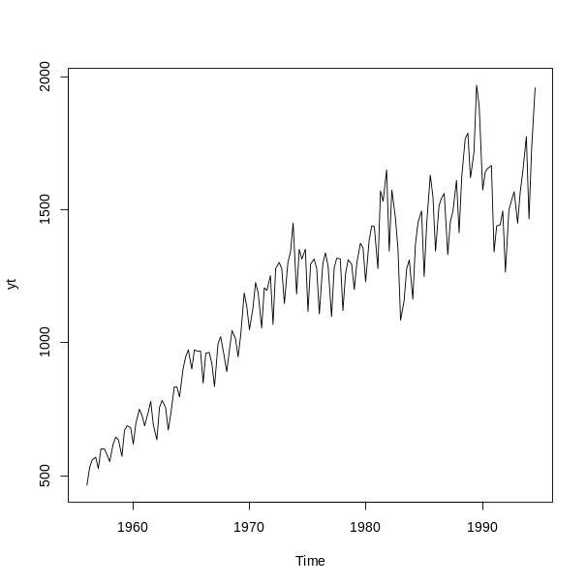
Figura 1:Serie de producción trimestral de cemento Portland, 1956.Q1-1994.Q3

2.5 Ecuaciones
Las ecuaciones deben ser centradas y con la numeración justificada a la derecha. Recuerde que las ecuaciones forman parte de un párrafo y observan las reglas de puntuación. Solo numere las ecuaciones a las que se refiera en el texto. Para referirse a las ecuaciones utilice la palabra ecuación seguida de su número como se ilustra en el Ejemplo 2.4. Las ecuaciones deben ser escritas en el editor de ecuaciones de Word, no pegadas como imagen capturada de otros documentos.

Ejemplo 2.4 (Ecuaciones). La ecuación (1) corresponde a Euler y (2) corresponde a la transformada quántica de Fourier para un estado base 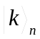.

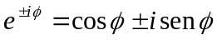. (1)

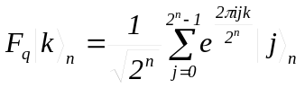. (2)

A continuación, una ecuación a la que no se hace referencia.

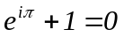.

3 Conclusiones
Indique los principales hallazgos o resultados del trabajo y posibles recomendaciones para mejorar estos.

Referencias

Estudiante Especialización en Estadística, Universidad Nacional de Colombia – Sede Medellín.
Estudiante Especialización en Estadística, Universidad Nacional de Colombia – Sede Medellín
[?] Chuang, I. L. and Nielsen, M. A. (2000), “Quantum computation and quantum information”, Cambridge: Cambridge University Press.
[?] Moreno, L. F. (2004), “Factorización cuántica de números enteros. Una introspectiva al algoritmo de Shor”, Universidad EAFIT.
[?] Shor, P. W. (1994), “Algorithms for quantum computation. Discrete logarithms and factoring,” In 35th Annual Symposium on Foundations of Computer Science, pp. 124–134, IEEE.

